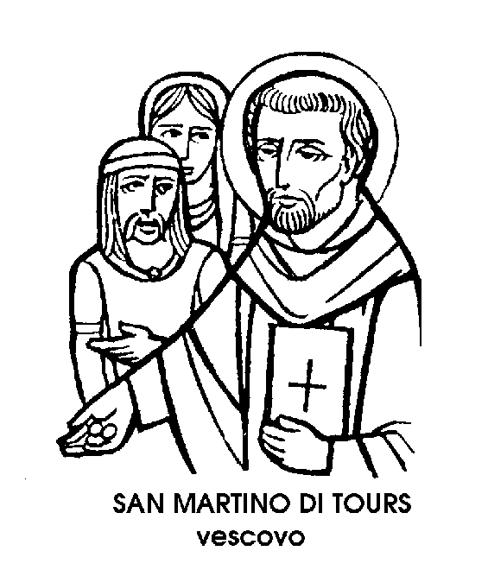
11 novembre

San Martino
Vescovo del IV secolo

Nel vedere una pecora da poco tosata, il Ve scovo di Tours disse una volta: « Essa ha compiuto il precetto del Vangelo: aveva due tuniche, e ne ha donata una a chi non ne ave va. t così che dovete fare anche voi ».
Ed è così che aveva fatto anche lui, in gioventù, quando, cavaliere della guardia imperiale, aveva incontrato un povero, tremante di freddo.
Non avendo due mantelli, aveva tagliato in due, con la spada, quello che indossava, donandone la metà al povero. In sogno, vide Gesù avvolto in quel mezzo mantello, che gli sorrideva riconoscente.
L’episodio notissimo è diventato il gesto simbolico di San Martino, la cui storia, però, non Sii limita a quello. L molto più lunga e complessa, ed è storia non leggenda.
Martino era nato nella provincia romana della Pannonia, l'odierna Ungheria. Molto probabilmente il padre era un tribuno militare, che fu poi di guarnigione a Pavia, dove Martino passò la fanciullezza. Si arruolò anch'egli, nella Guardia Imperiale, e fu in questo tempo che, ad Amiens, avvenne l’episodio del mantello dimezzato.
E questo perché Martino era cavaliere romano, ma cristiano. Aveva per attendente uno schiavo, al quale però puliva i calzarí, e che trattava come un fratello. Questo gesto è forse più significativo di quello del mantello, perché indica le disposizioni d'animo dei cristiani del tempo.
Terminato il servizio militare, venne ordinato esorcista. Tornò in Pannonia, e convertì la madre. Combatté gli Ariani e fu cacciato da Milano. Si rifugiò in Liguria e finalmente tornò a Poitiers, dove poté darsi alla vita contemplativa, nel celebre monastero di Ligugé.
Quando la città di Tours restò senza Vescovo, sì pensò a lui, mandandolo a chiamare con la scusa di guarire un malato. Invece di un malato, trovò una diocesi bisognosa delle sue cure, e nel 370 venne consacrato Vescovo di Tours. Di lui si poté perciò dire: « Soldato per forza, Vescovo per dovere, monaco per sceIta ».
Egli si era scelto la vita monastica, ma il dovere lo chiamò sopra una cattedra vescovile. E come Vescovo, iniziò la sua grande opera di conversione dei Galli, di assistenza presso le popolazioni della Francia, di pacificazione tra Ariani e ortodossi, e dì resistenza contro i poteri civili, che volevano intromettersi nelle questioni ecclesiastiche.
Fu un formidabile lottatore, un instancabile missionario, un grandissimo Vescovo, sempre vicino ai bisognosi e ai perseguitati. Disprezzato dai nobili, irriso dai fatui, malvisto anche da una parte del clero, che trovava il Vescovo troppo esigente, egli resse la diocesi di Tours per 27 anni, in mezzo a contrasti e persecuzioni.
Falsamente accusato da un suo prete, di nome Brizio, diceva: « Se Cristo ha sopportato Giuda, perché non dovrei sopportare Brizio? ». Stremato di forze, ammalato, pregava: « Signore, se sono ancora necessario al tuo popolo, non mi rifiuto dì soffrire. Altrimenti, venga la morte ». E per morire, nel 397, a Candes, si sdraiò sulla cenere, cinto da un cilicio, ricusando ogni altra copertura. « Un cristiano non deve morire in altra maniera », disse ai suoi monaci.
La sua fama di santità fu enorme, soprattutto in Francia, dove fu invocato come primo Patrono del paese. Sembrò addirittura personaggio da leggenda, mentre apparteneva tutto e soltanto alla storia: la storia meravigliosa e faticosa di uno dei più grandi Vescovi di tutti i tempi.

San Verano
Vescovo del V secolo

Nome insolito, quello del Santo di oggi: pochissimo diffuso, eppure suggestivo, se è vero che deriva dalla parola latina ver, cioè dal nome della primavera.
A Roma esiste il « Campo Verano », il campo cioè della primavera. Oggi vi si distende, accanto alla gloriosa basilica di San Lorenzo, il cimitero più caro al cuore dei Romani: e il nome primaverile di Verano non suona né fuor di luogo né irriverente, perché proprio i morti sono, per i credenti, i trepidi germogli dell'immortalità, i fiori dell'eterna promessa. San Verano fu Vescovo in Francia, un secolo dopo l'altro grande Vescovo francese che oggi occupa il posto d'onore nel calendario, cioè San Martino di Tours. Fu Vescovo di una ridente cittadina della Provenza, oggi prediletta dagli artisti e dai poeti, chiamata Vence e ormai entrata a buon diritto nella storia dell'arte contemporanea, soprattutto per una celebre cappella ideata e decorata da Henri Matisse qualche decennio fa.
Di Vence San Verano fu il secondo Vescovo, alla fine del V secolo. Egli era figlio di Sant'Eucherio, Vescovo di Lione, e aveva un fratello di nome Solonio.
Quando Eucherio ebbe una certa età, si associò i due figli, come aiutanti nelle cure dello Episcopato.
La vicenda, fino a questo punto, ci lascia un po' perplessi, non tanto perché ci troviamo di nuovo di fronte a un vescovo con famiglia, cosa assai frequente, come abbiamo altre volte detto, in un tempo in cui il celibato ecclesiastico non era stato ancora codificato, ma perché ci sembra un po' troppo paternalistica e umanamente ovvia la scelta dei propri figli come collaboratori alla cattedra vescovile!
Fatto sta, però, che l'iniziativa del Vescovo di Lione si rivelò presto saggia e provvidenziale. Occorre dire, intanto, che i due ragazzi erano stati educati nel monastero della celebre Isola di Lérins e che, desiderosi di imitare il padre, gareggiarono con lui in tutte le più alte virtù. E tutti e due divennero Vescovi, come il padre: uno a Vence, l'altro a Ginevra.
San Verano, Vescovo della piccola diocesi provenzale, si fece notare e apprezzare dai Papi Leone I e Ilario, come saldo e sereno sostenitore della dottrina ortodossa contro gli eretici francesi.
Questi atti ufficiali nella storia della Chiesa sono press'a poco l'unica testimonianza superstite dell'attività saggia e santa del Vescovo Verano, i cui tratti personali sono quasi del tutto cancellati dalla foschia dei secoli. Neanche le sue reliquie sono restate a nutrirne la devozione, perché non si sa con precisione dove si trovino, se a Vence oppure a Lione.
Sono restate però anche alcune sue parole, in una lettera diretta al Papa Ilario. E queste testimoniano assai bene il rispetto, l'obbedienza e l'umiltà dell'antico Vescovo francese. « Io, Verano - egli scrive infatti al Papa - che riverisco il Vostro apostolato, saluto la Vostra Beatitudine e vi chiedo di pregare per me ».

Sant'Andrea Avellino
Confessore del XVI secolo

Questo Santo italiano visse nella seconda metà del '500, cioè in un'epoca in cui le forze migliori della Chiesa si raccolsero attorno ai nuovi ordini religiosi che costituirono la punta di diamante della Controriforma.
Abbiamo detto ordini religiosi, ma meglio avremmo dovuto dire congregazioni. Congregazioni come quelle dei Filippini, dei Barnabiti, dei Somaschi, dei Teatini, dei Camillini; o Compagnie, di carattere quasi militaresco, come la Compagnia di Gesù.
Andrea Avellino non fu uno dei fondatori, n si può dire personaggio di primo piano. Fu però una delle glorie dell'Ordine dei Teatini fondato da San Gaetano Thiene e da Gian Pietro Carafa, e nel quale Andrea Avellino entrò quasi per caso.
Era nato nel 1521, a Castronovo di Sant'Andrea, presso Potenza, nella Basilicata. Di fami glia signorile, ebbe il nome di Lancellotto, portato da un innamorato eroe della « Tavola rotonda ». Ma il giovane Avellino mostrò presto di avere inclinazioni ben diverse da quelle romanzesche e cavalleresche.
Studiò assiduamente, prese gli ordini religiosi, seguì a Napoli gli studi di diritto (non per nulla è uno dei patroni degli avvocati!), diventò sacerdote a ventiquattro anni, senza appagarsi però dell'abito clericale, e magari di una congrua prebenda. Un corso di esercizi spirituali predicati da un gesuita costituì per lui una vera seconda conversione.
Incaricato, a Napoli, di riordinare e riformare un ordine religioso monastico decaduto e trascurato, svolse quel compito con tale sacro zelo da attirarsi l'odio feroce dei monaci meno scrupolosi. Fu persino aggredito, diverse volte, da sicari assoldati da un religioso poco amante dello zelo apostolico.
Una volta, lasciato in fin di vita dall'aggressore, Andrea Avellino venne raccolto morente dai Padri Teatini, e curato presso la chiesa di San Paolo Maggiore. Contro tutte le aspettative, il giovane sopravvisse, e, ristabilitosi completamente dalle ferite, volle entrare nella congregazione dei suoi benefattori, mutando il nome da Lancellotto in Andrea.
Compì il suo tirocinio tra i Teatini assistendo per nove mesi, fino alla morte, un vecchio padre paralitico e rimbambito. Lo fece con una premura che si potrebbe ben dire materna, dopodiché ebbe l'incarico di direttore spirituale dei più giovani. Diventato superiore della Congregazione, istituì corsi di filosofia e di teologia. Voleva i suoi Teatini colti, ma soprattutto caritatevoli. I loro principali compiti esterni dovevano essere l'assistenza ai bisognosi e la cura degli infermi. Quelli interni erano, naturalmente, la preghiera e la penitenza.
Vicario a Milano, fu assai caro al Santo Arcivescovo Carlo Borromeo. Ebbe incarichi importanti e delicati in seno all'Ordine, lui che avrebbe aspirato, più che a cariche di governo, ad una vita interamente contemplativa.
Tornato a Napoli, assisté con assoluta dedizione la popolazione durante una carestia. Rifiutò un Vescovado, per restare vicino al popolo e servire il suo Ordine. Mori vecchissimo, nel 1608, dopo una vigorosa senilità. Cadde ai piedi dell'altare, all'inizio della Messa, e il popolo di Napoli, subito accorso, fu il primo a chiamarlo Santo.

